José Mujica Mujica, the world poorest president  「世界一貧しい大統領」ムヒカさんってどんな人？ ［2025年６月第3週］ | 
- José Mujica, the former president of Uruguay, died this May.
He was 89. ★音読チェック( )
- His nickname was “the world’s poorest president.” ★音読チェック( )
- He lived simply on a small farm, drove an old car,
and gave most of his salary to charity. ★音読チェック( )
- He tried to save the Earth by using clean energy
like wind, solar, and water power. ★音読チェック( )
- Now, 98% of Uruguay’s electricity comes from renewable energy.
★音読チェック( )
＊José Mujicaホセ・ムヒカ（スペイン語ではjはhに似た発音になります） poor貧しい former ～元
simply質素に farm農場 salary給料 charity慈善事業 save the Earth地球を守る
clean energyクリーンエネルギー electricity電気 renewable再生可能の ★( )
Q1 Where is José Mujica from? - He is from ( ). □地図で場所をチェック

Q2 ホセ・ムヒカさんのニックネームは？ - ( )

Q3 Ｍｕｊｉｃａ lived on a ［① big / small ］ farm and drove ［ ② a new car / an old car ］.

Q4 ムヒカさんは、大統領のお給料を、どうしていましたか。 -（ ）

Q５ 下の表はエネルギー（電気）を２つに分類したものです。 空欄に英語を書き、□にチェックをしましょう。
化石燃料  fossil fuel | 石炭・石油・天然ガス  coal, oil, natural gas | 地球にやさしい？ Is it friendly to the Earth?  - Yes. □ Not really.
再生可能エネルギー  renewable energy  (clean energy) | （ ） power 風力発電  （ ） power 太陽光発電  hydropower power 水力発電  biomass power バイオマス発電  geothermal power 地熱発電 | 地球にやさしい? Is it friendly to the Earth?  - Yes. □ Not really.

Q6 ウルグアイの電気は、どちらが多いですか。 ［ 化石燃料による発電 ／ 再生可能エネルギー ］

- His life became a picture book. ★音読チェック( )
- In 2016, when he came to Japan,
he visited the Hiroshima Peace Memorial Park,
and said, “We must never repeat war.” ★音読チェック( )

Q7 ムヒカさんの人生は、［ 歌 ／ アニメ映画 ／ 絵本 ］ になりました。

Q8 ムヒカさんは、2016年に日本に来た時、広島のどこを訪問しましたか。
- （ ）

Q9 その時、ムヒカさんは何と言いましたか。
- ( )

Q10 Why do you think Mujica is respected in the world? Write your own opinion.

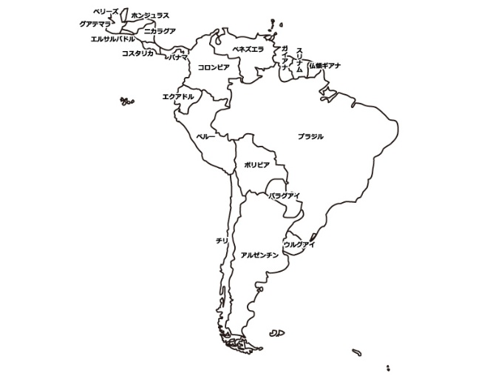 |   次の文を暗唱しよう！  - Mujica is the world’s poorest president.  - He is from Uruguay.  - He tried to save the earth.

～日本の発電クイズ～
Bonus Q1 In Japan, which type of power generation is used the most?
A. Solar power B. thermal power (using fossil fuels) C. Wind power

Bonus Q2 In Japan today, which is used more: fossil fuels or renewable energy?
A. Renewable energy is used more. The ratio is about 8:1.
B. They are used about the same amount.
C. Fossil fuels are used more. The ratio is about 7:2.

